Мастер – класс «Палочки выручалочки».

Подготовила воспитатель МКДОУ д/с «Огонек» Кропачева О. В.

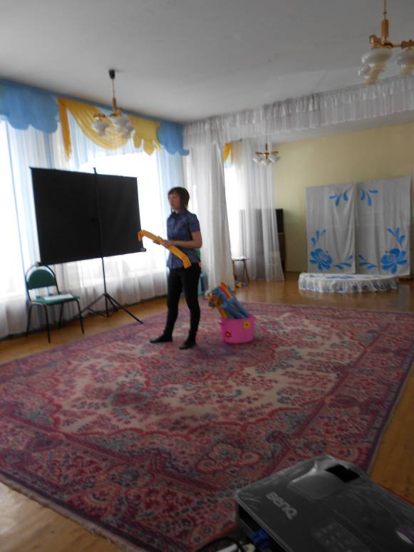
Хочу представить вашему вниманию одно из нетрадиционных пособий, направленное на повышение уровня двигательной активности детей, развитие их физических качеств.

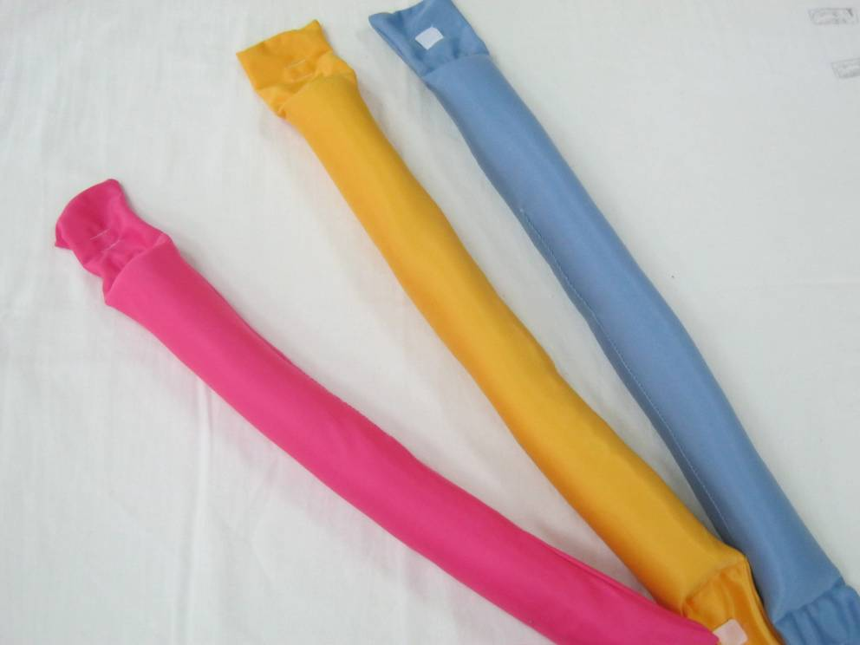

Коллективом нашего детского сада было разработано и изготовлено пособие «Палочки - выручалочки». Оно представляет собой продолговатую палочку из ткани различных расцветок, набитую поролоном, и имеющую своеобразные хвостики, которые позволяют детям удобно держать пособие. На хвостиках нашиты небольшие липучки, которые позволяют соединять изделия между собой, а также изменять форму палочки, превращая ее в кольцо.
Пособие изготовлено с учетом САНПин и является безопасным в использовании.
В процессе изготовления данного оборудования можно использовать дополнительные детали, способствующие сенсорному развитию детей. Например, пуговки и бусины - для развития тактильных ощущений, различные шуршащие материалы – для развития слуховых ощущений. Все это также позволяет сделать палочки привлекательными и интересными для детей.

Пособие палочки выручалочки можно использовать в разных видах деятельности, как самостоятельных, так и совместных. Ведь творчеству нет предела!
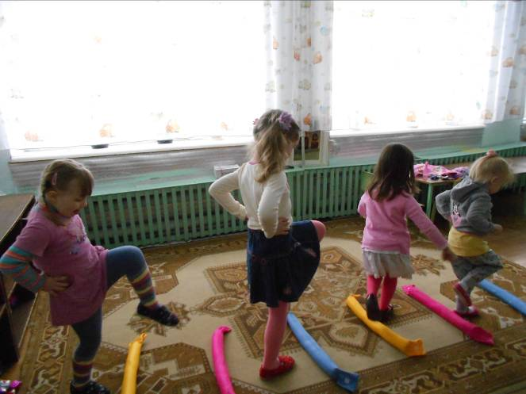

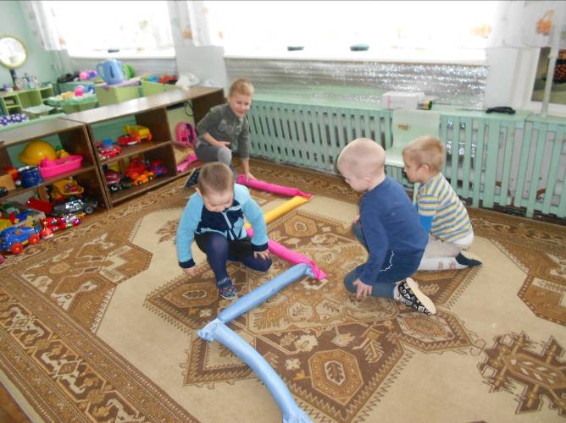

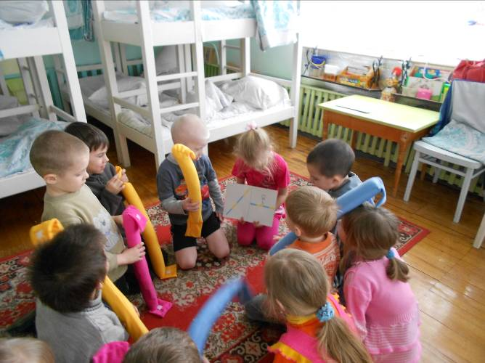

Но сегодня я хочу научить вас тому, как можно использовать данное пособие в совместной двигательной деятельности с учетом принципа интеграции с театрализованной деятельностью.
Представляю вам несколько игр и инсценировок с использованием палочек, направленных на решение задач физического и художественно-эстетического направления.
Знакомство с игрой или инсценировкой проходит в два этапа. На первом этапе дети слушают какое-либо художественное или музыкальное произведение, обсуждают. Затем воспитатель предлагает выполнить движения, упражнения под музыку или инсценировать сюжет.

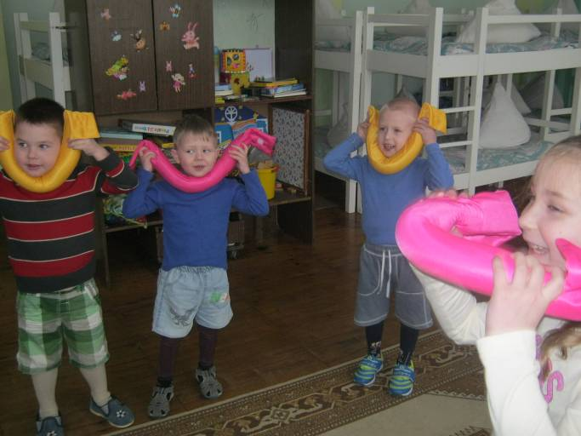

Дети совместно с воспитателем обыгрывают произведение, играют в игру.
На втором этапе (и в дальнейшем) дети могут самостоятельно выполнять различные инсценировки, опираясь на полученные ранее двигательные навыки, а также применяя свою фантазию.

А сейчас предлагаю Вам немного поиграть, приглашаю всех желающих!
Для инсценировок и обыгрывания нам понадобятся Палочки – выручалочки.
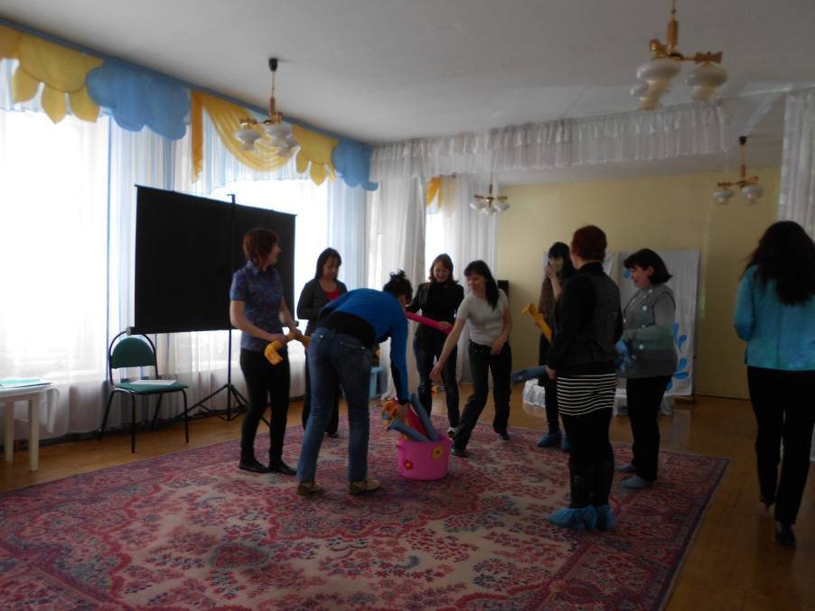

1 . Инсценировка сказки «Курочка ряба»

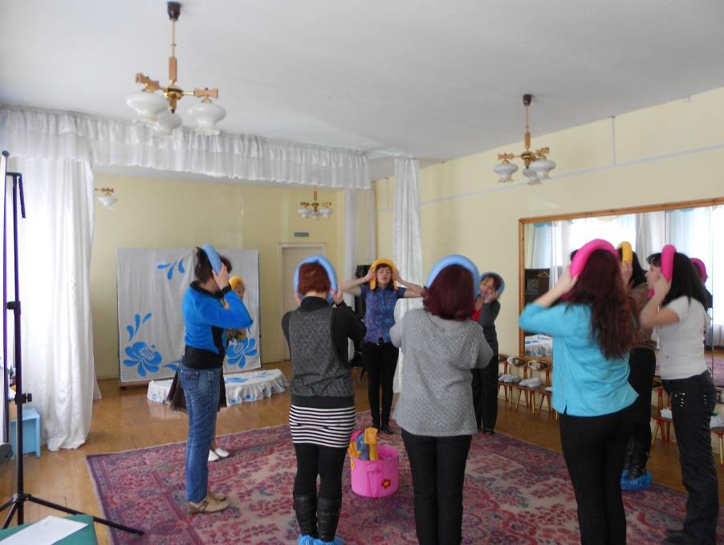

2 . Инсценировка песенок «Червячок», «Круглая песенка»
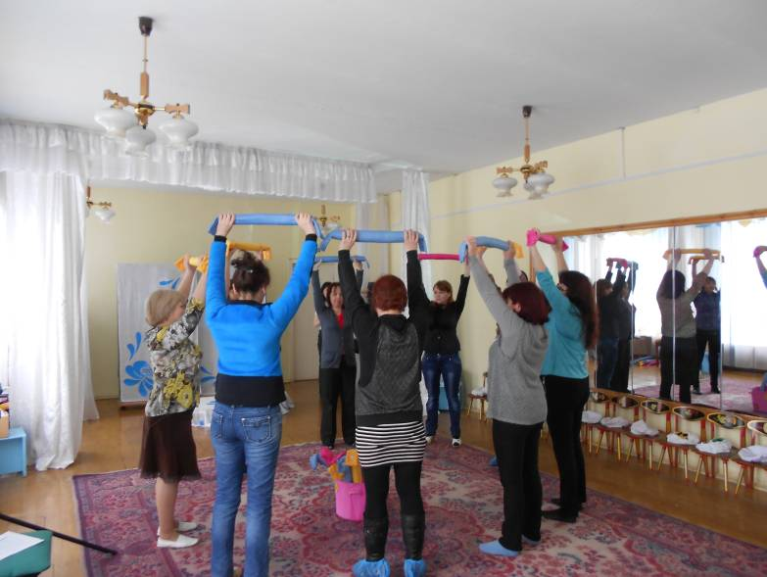

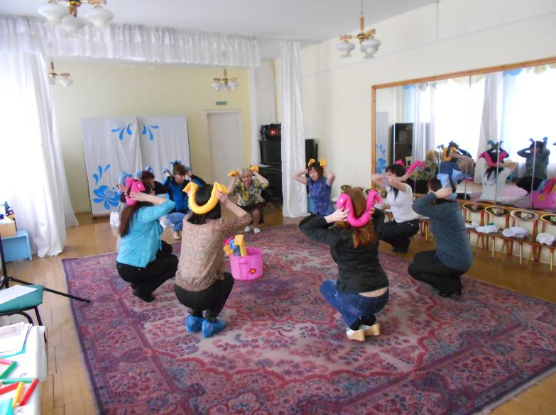

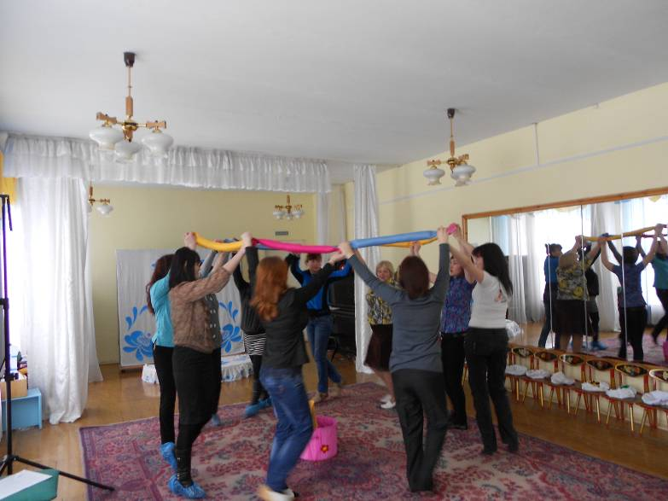

- . Обыгрывание потешки

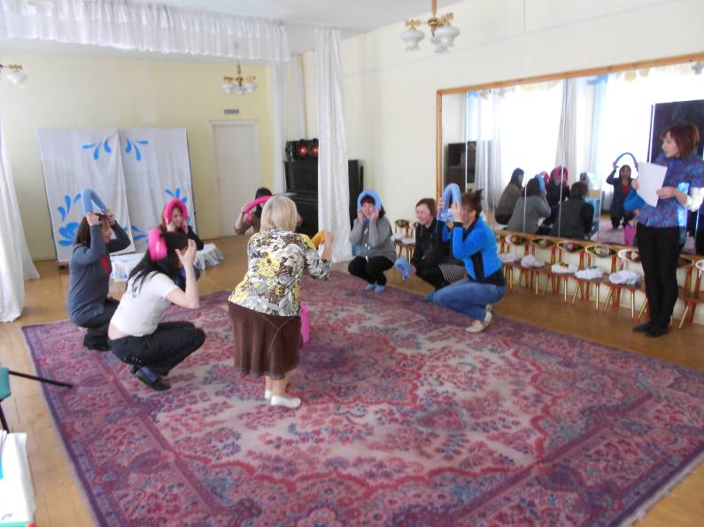

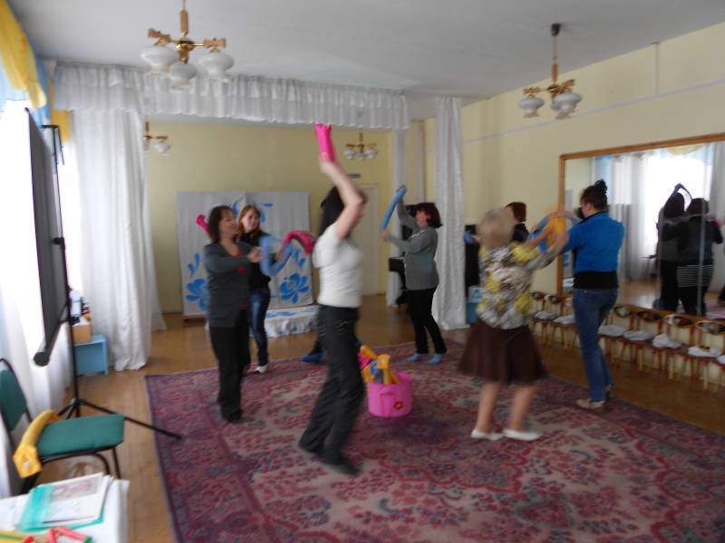

4 . Палочки выручалочки также могут служить для создания декораций и атрибутики в театральной деятельности, в сюжетно ролевых играх.
Игра «Создай постройку из палочек » - лесенка, домик, забор.
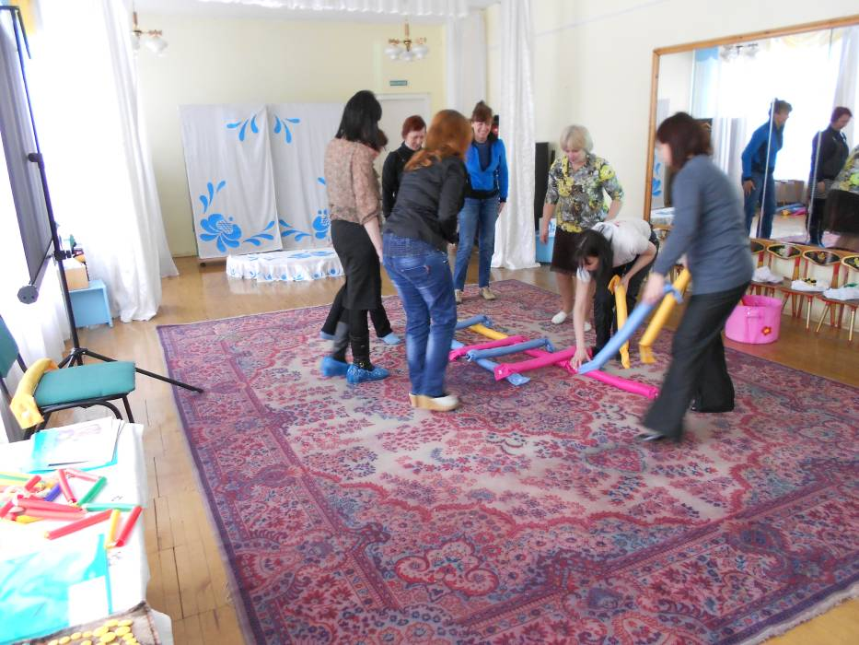

5 . Игра «Ассоциации» - с чем ассоциируется у вас палочка, куда ее можно применить, на что похожа, что это.

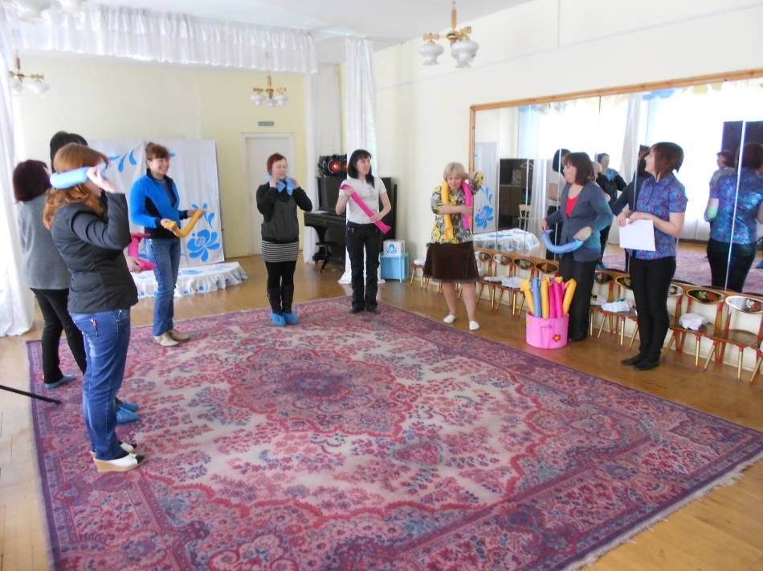

Я надеюсь, что представленный нами опыт работы по этой теме был вам интересен. А мы будем продолжать совершенствовать придуманное и воплощать в жизнь новые идеи.
Спасибо за внимание !

